Викторина «Единственный умник»
В рамках интеллектуально – познавательной игры «Кубик Рубика»
посвященной Дню космонавтики
для 1-4 классов
Ф.И ученика____________________________________  Класс__________________________________________  Дата выполнения_______________________________  Итог:  - Количество баллов_________________  - Место_____________________________ | 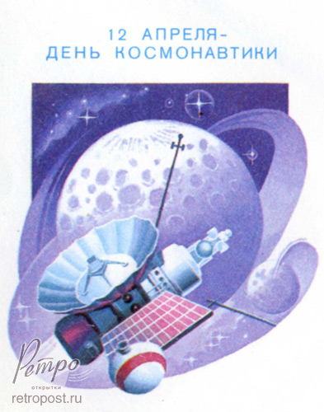

№ | Вопрос | Ответ | Баллы
1. | Подберите пары подходящих слов и соедините их стрелками:  планета Солнце  материк Земля  сторона горизонта Россия  страна Москва  столица Евразия  созвездие Север  город Б.Медведица  звезда Самара |  | 8
2. | Загадки  1) Из какого ковша не пьют, не едят,  А только на него глядят?  2) Снег январский на дороге,  Солнце светит в …  3) В феврале день подлиннее,  Солнце светит в…  4) В марте много снежных глыб,  Солнце где-то среди…  5) А в апреле из…  Солнце греет уж сполна.  6) В мае солнышко в…  Жди веснушки на лице.  7) В июне Солнце в…  Фанту дети пьют в кустах.  8) В июле солнце катит к… ,  Меломан — на грядку к маку.  9) Август школы открывает,  … за солнце убегает.  10) За окном «засентябрит»,  … Солнце приютит.  11) В октябре, по мненью сов,  Солнце светит из…  12) В ноябре на небосклоне  Сияет Солнце в…).  13) В декабре, как сорванец,  За Солнце спрячется…  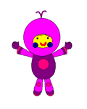 |  | 13
3. | Вставь пропущенное слово (выбери из слов для справок)  У меня плохие вести.  Я грущу как никогда.  Я узнал: среди созвездий  Нет созвездия…  Слова для справок: Созвездия: Кит, Жираф, Ящерица, Лебедь, Б. Медведица, Заяц,  Б. Пёс, Кот, Рысь, Рыбы, Лисичка. | ) | 1
4. | Переставь буквы так, чтобы получились названия созвездий:  1) О П В А Л О С  2) Е Д Р А Н О М А Д  3) К С Е П О С Я И А |  | 3
5. | 5. Какой корабль, с какой площадки взлетел?  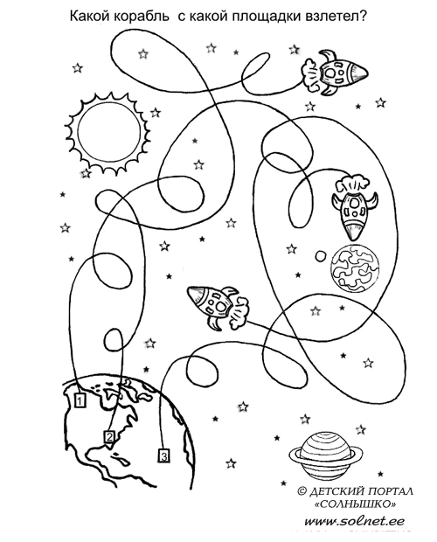 |  | 2
6. | Загадка:  .  Обгоняя ночь и день  Вкруг Земли бежит олень.  Задевая звёзды рогом,  В небе выбрал он дорогу.  Слышен стук его копыт.  Он – Вселенной следопыт |  | 1
7. | Почему космонавты не едят ложкой |  | 1
8 | Назовите первую женщину-космонавта нашей страны? Назовите ещё имена женщин-космонавтов? |  | 3
9 | Чем знаменит космонавт Леонов? |  | 1
10 | Какой астронавт был вторым вышедшим в открытом космосе? |  | 1
11 | На какой максимальной высоте находился во время полёта Ю.А.Гагарин? |  | 1
2 | Как звали человека , который первым высадился на Луну? |  | 1
13 | Кто стал первым «космическим туристом |  | 1
14 | Из большого покрашенного куба Катя вырезала 4 маленьких кубика. Затем она сделала отпечатки всех покрашенных граней новой фигуры. Сколько из следующих пяти картинок у нее получилось?  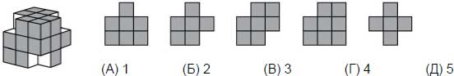 |  | 5
15 | Юля зашла в космический парк и пошла по аллее в направлении, указанном стрелочкой. На каждом перекрестке она поворачивала направо или налево. Сначала Аня повернула направо, затем налево, потом опять налево, затем направо, потом еще раз направо и дошла до следующего перекрестка. В каком месте оказалась Аня?  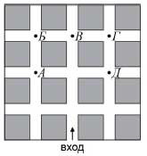 |  | 3
16 | Радистам из центра управления полётом поступили радиограммы. Просим их расшифровать.  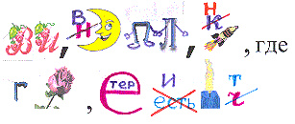 |  | 5
17 | Когда Ю. Гагарин вернулся на землю после своего полёта, он написал такие строки: « Облетев Землю в корабле-спутнике, я увидел.......  люди, будем хранить и приумножать эту красоту, а не разрушать её!»  Часть текста зашифрована. Найдите ключ к шифровке и дополните фразу утраченными словами.  К (1,3, 7) П(4, 17) Е(6,21)  Н(П, 13,20) С (10) Ш(15) 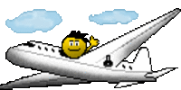  Л (18) Р(5,8) Т(22)  А(2,9,12,14,16,19,23) ! (24)  1 2 3 4 5 6 7 8  9 10 11 12 13 14 15 16  17 18 19 20 21 22 23 24 |  | 5
18 | 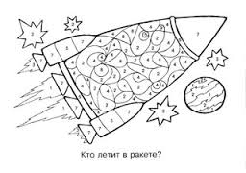 |  | 5
19 | Землю называют «Голубой планетой», потому что … |  | 5
20 | . Почему Нептун называют планетой, открытой «на кончике пера»? |  | 5
21 | Почему на планете Юпитер наблюдаются очень сильные ветры? |  | 5
22 | Почему Венера выглядит на земном небосклоне ярким светилом? |  | 5
23 | Узнай планету по описанию, назови и нарисуй её.  Учёные установили, что почва на планете содержит много железа, а её поверхность покрылась толстым слоем ржавчины. Поэтому планету часто называют «Красной планетой». Мощные пылевые бури могут длиться на ней неделями, из-за этого её также называют «пыльной планетой» |  | 5

